ТЕАТРАЛИЗОВАННАЯ ДЕЯТЕЛЬНОСТЬ
ВО 2-Й МЛАДШЕЙ ГРУППЕ
«В ГОСТИ К СКАЗКЕ»
ТЕМА: Инсценировка сказки «Теремок»
Программное содержание:
Образовательные задачи
- Вызвать у детей эмоциональный отклик при самостоятельном выполнении ролей знакомых персонажей.
- Продолжать знакомство с окружающим миром (лесные звери).
- Узнавать и называть животных по голосу, упражнять в звукоподражании.
Развивающие задачи
Продолжать развивать память, мышление, воображение, артистические способности.
Воспитательные задачи
Продолжать воспитывать любовь к русским народным сказкам, дружеские взаимоотношения , доброжелательность, желание прийти на помощь.
Методический приём: Рассматривание иллюстраций, беседа, инсценировка сказки,
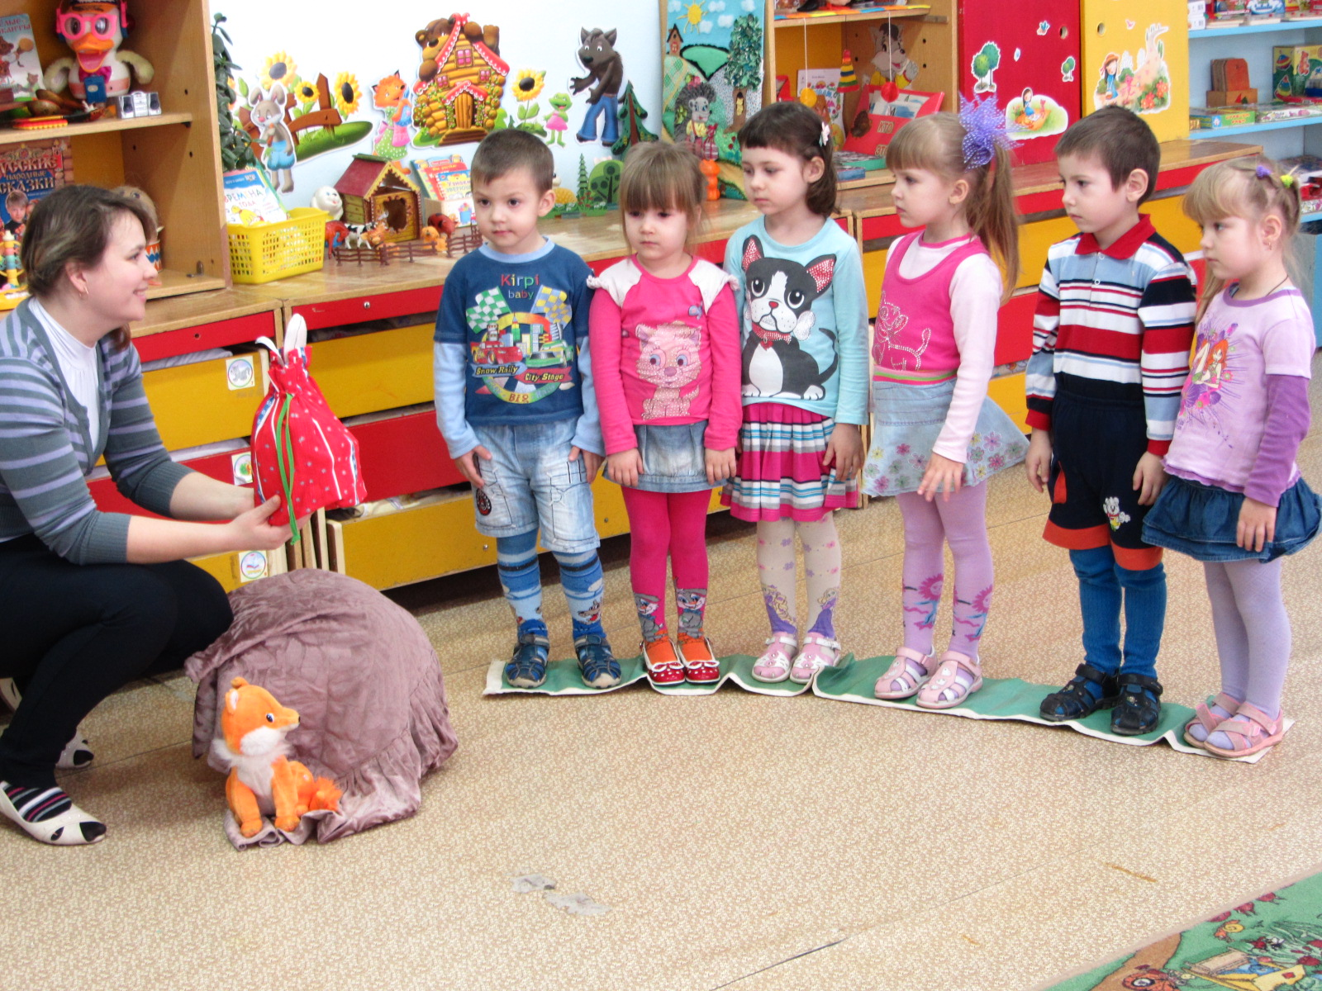

По дорожке дети шли,
Мешочек по пути нашли,
А мешок-то не простой,
Он волшебный-вот такой!
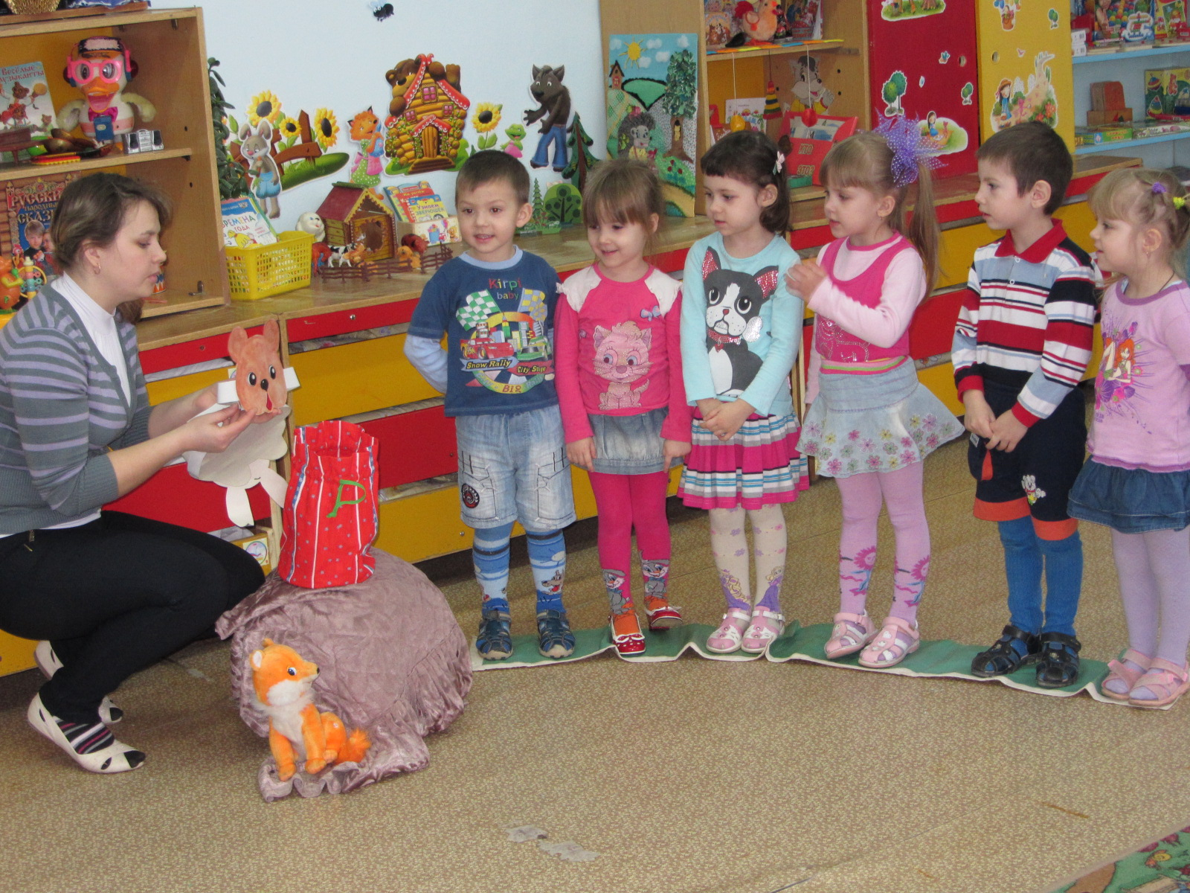
В мешочке загадки. Из мешочка после каждой отгадки достаем маску животного.
Зимой спит, летом улья ворошит.(медведь)
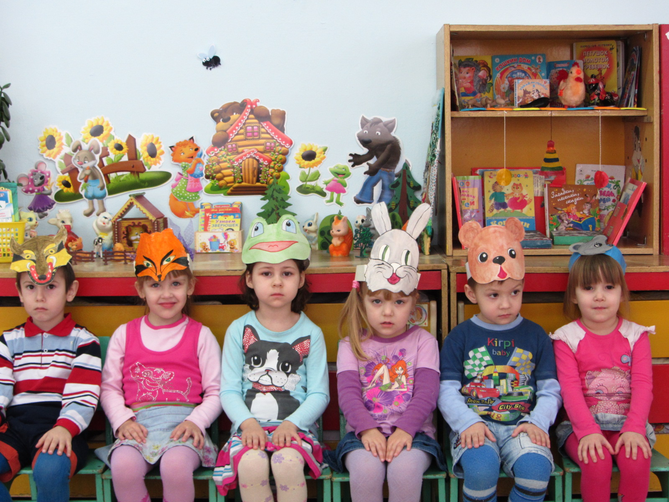
Отгадали из какой сказки эти животные? Правильно «Теремок»! Превращаемся в героев сказки, имитируем движения. Играем в сказку.
Строю на столе из больших кубиков теремок.
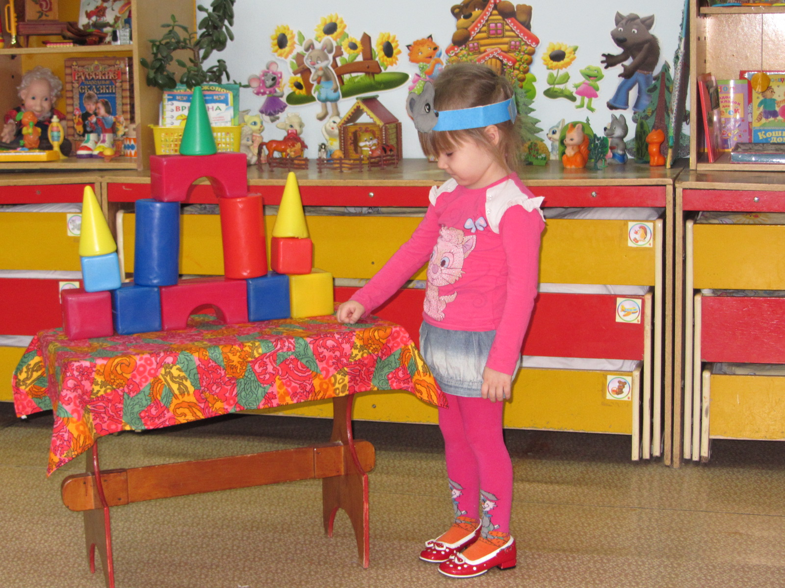
-Стоит в поле теремок- теремок. Он не низок, невысок. Вот мышка бежит, у ворот остановилась...
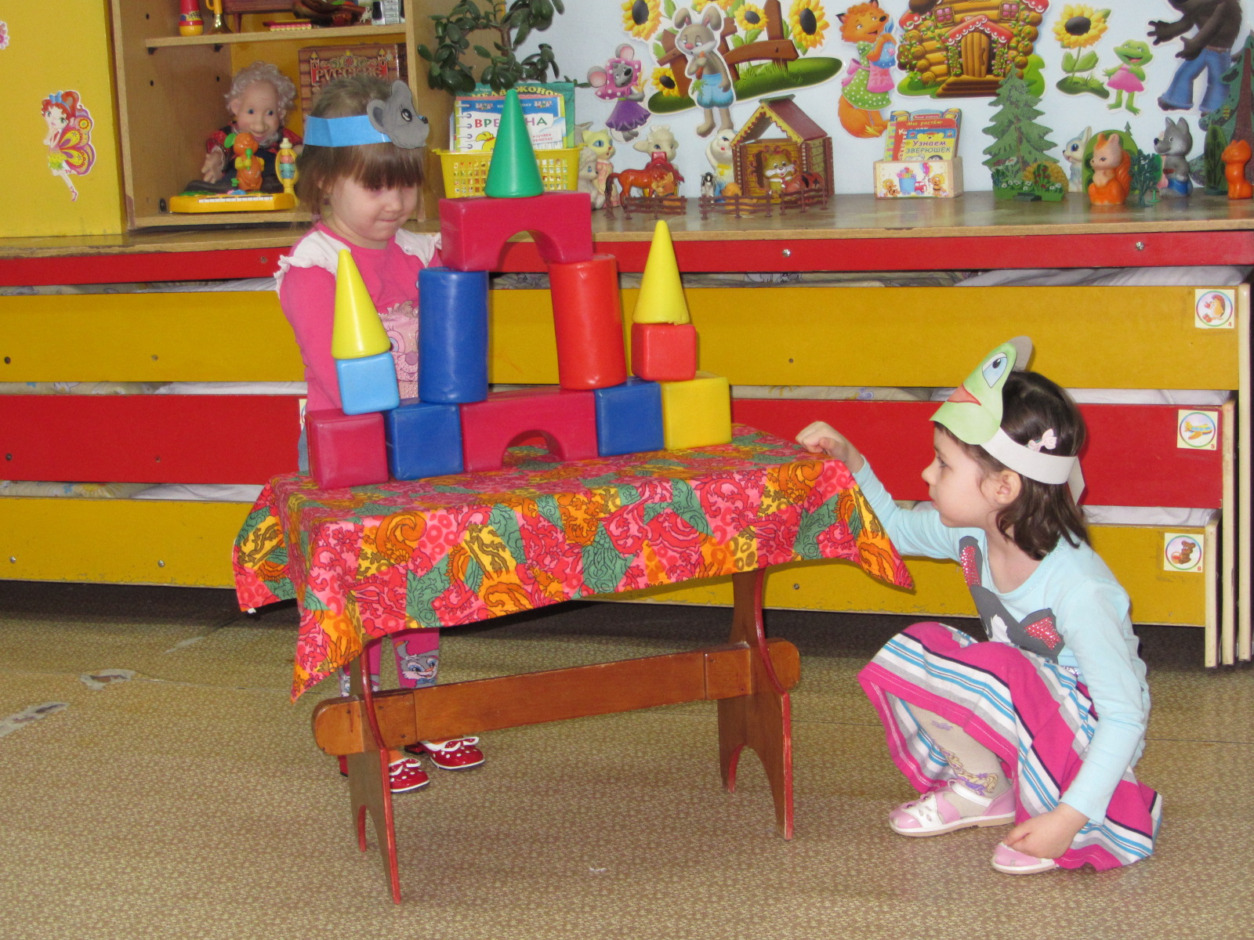
К ней лягушка прискакала. В теремочек постучала.

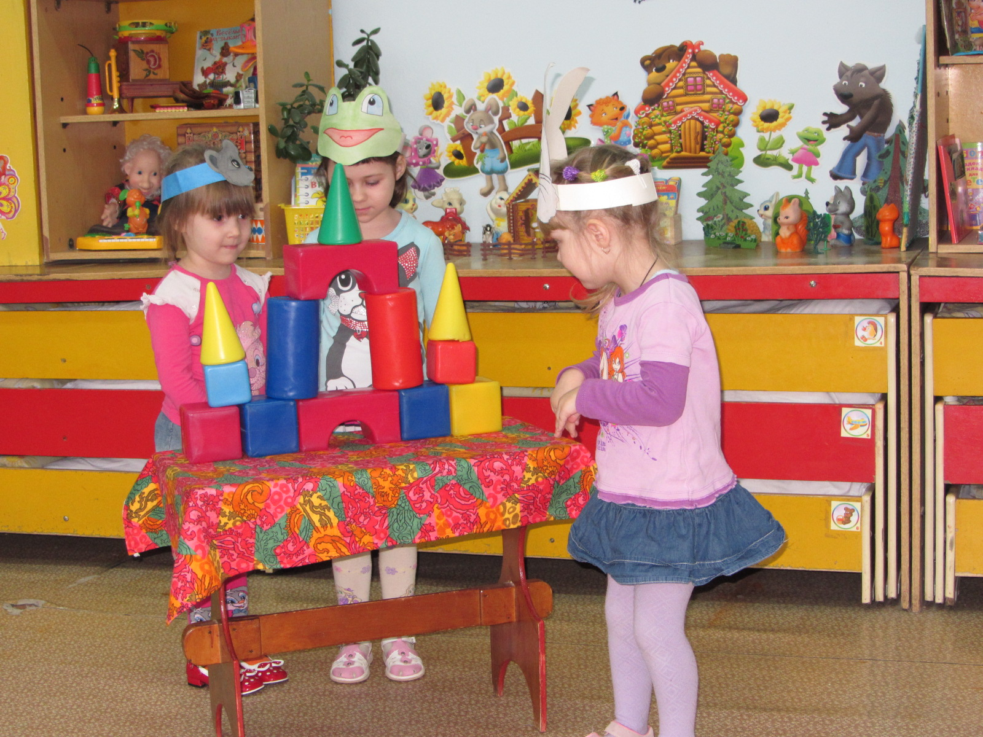
Тут зайчишка прибежал теремочек увидал.

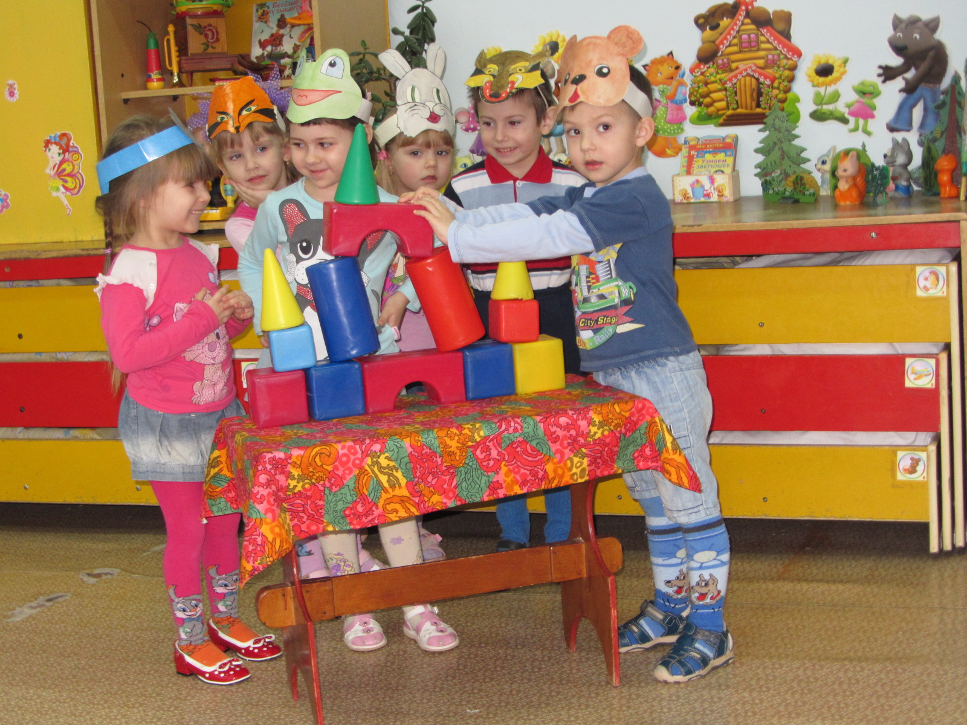
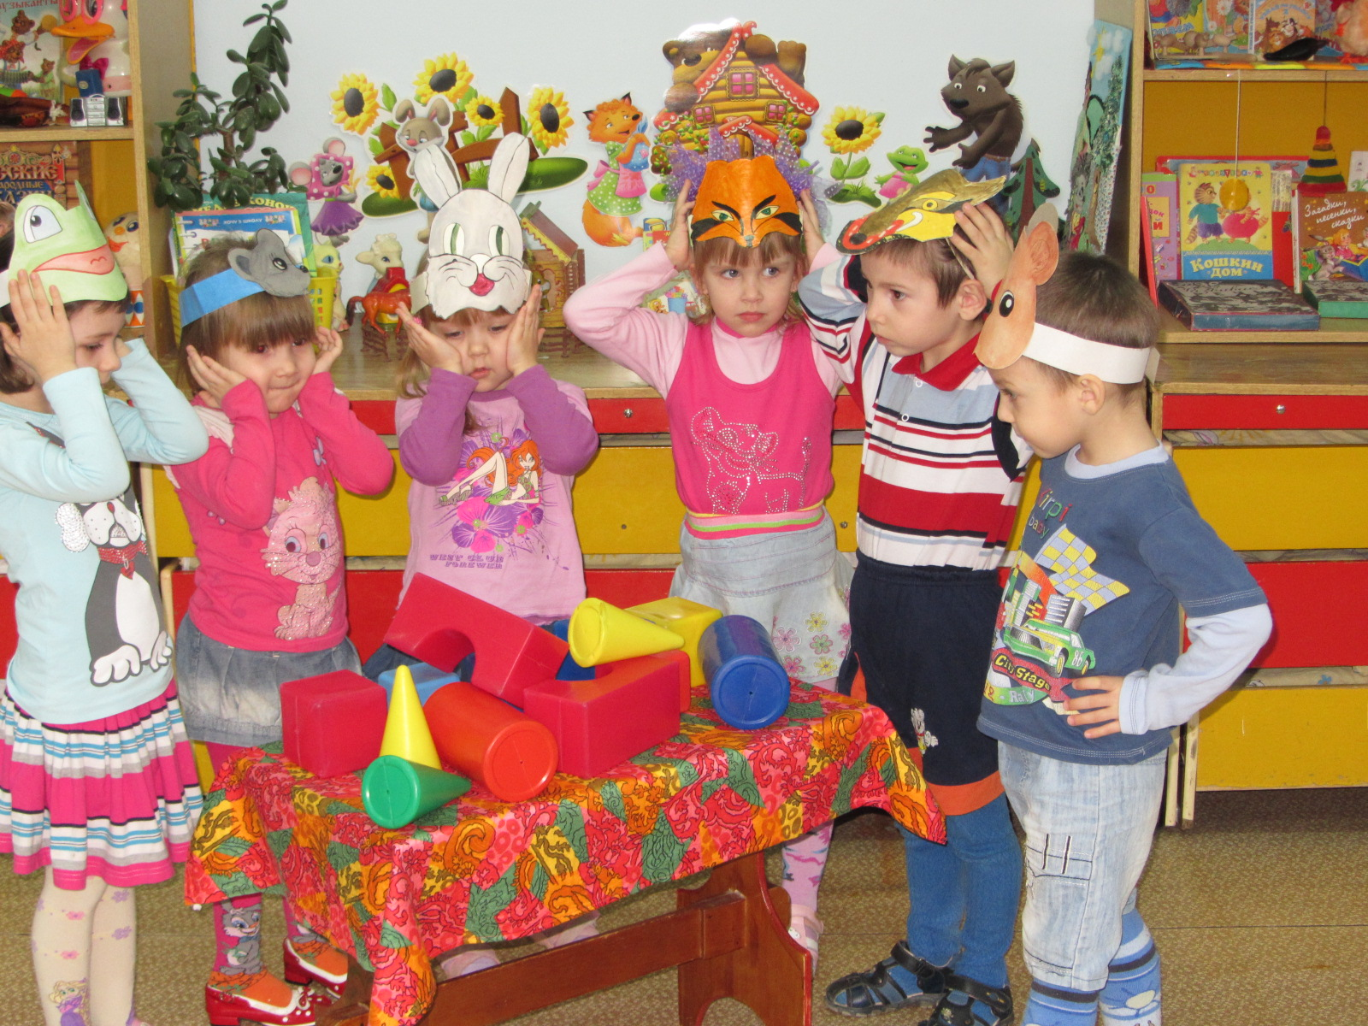
Звери в домик собрались все.
Дружно жили, не тужили,
Печку в домике топили...
Мишка домик развалил,
Чуть друзей не раздавил.

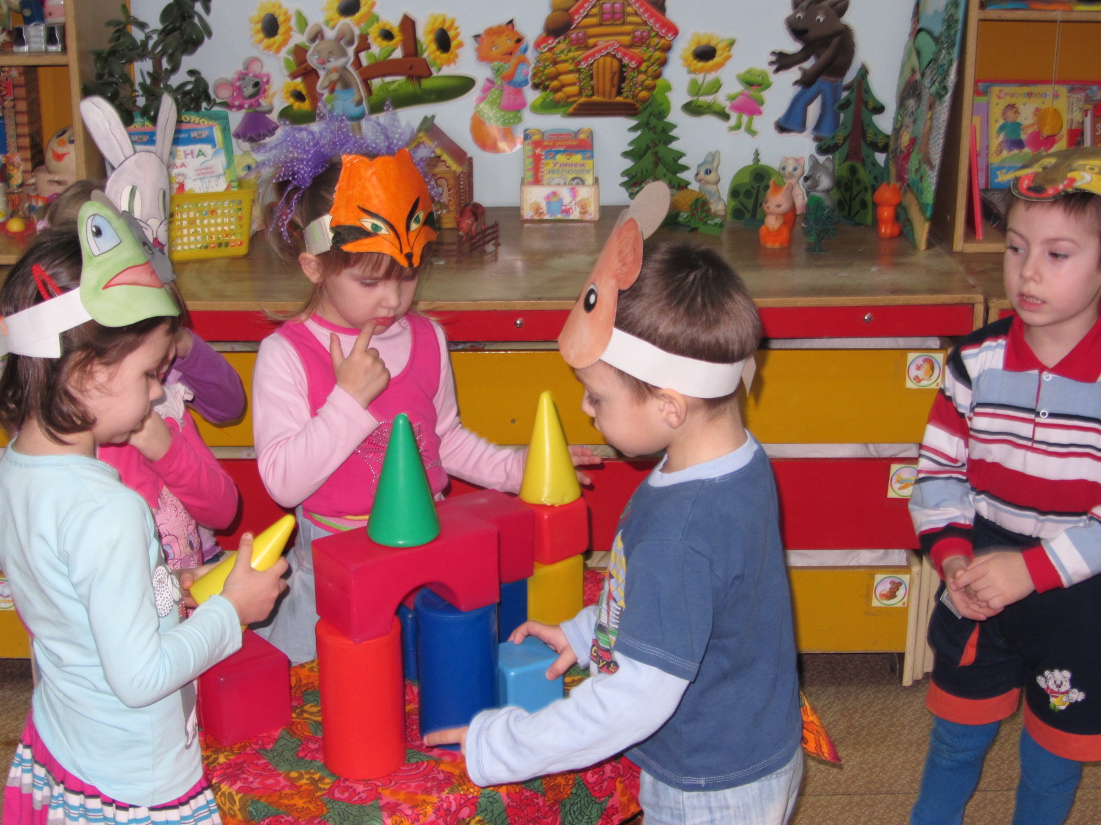
Что же делать? Как нам быть? Строят новый теремок.
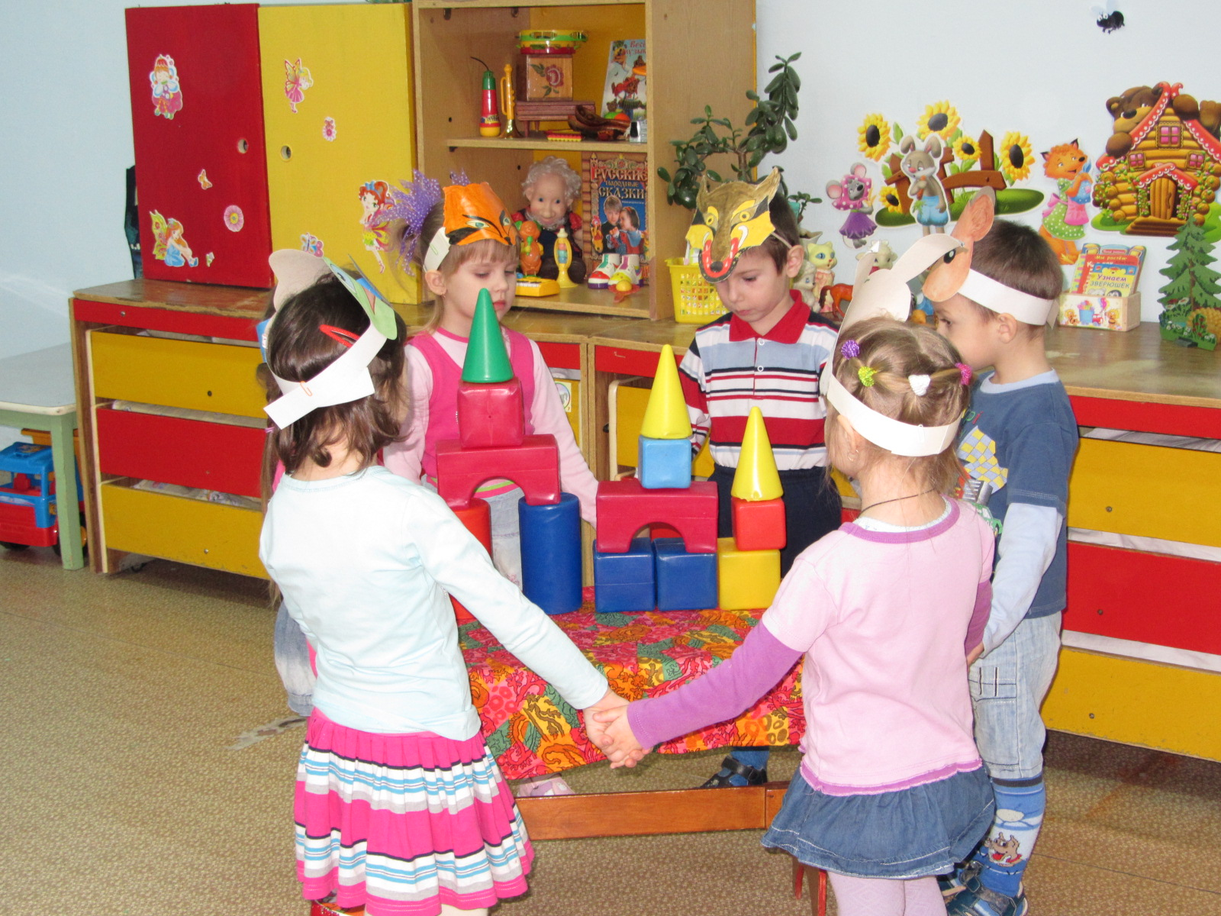
Стоит в поле теремок-теремок,
Очень-очень он высок, ох высок.
Без веселья здесь нельзя,
В теремке живут друзья!

